附件1

成都阅明酒店交通指南
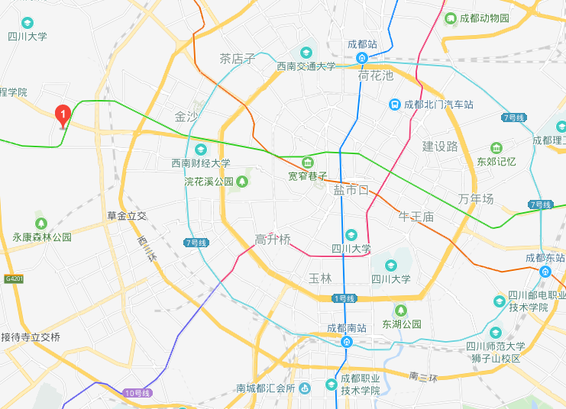
交通方式：
成都东站-阅明酒店： 可在成都东客站乘坐地铁2号线，在中医大省医院站换乘地铁4号线，到中坝站下。
成都北站-阅明酒店： 可在成都北站乘坐地铁7号线，在文化宫站换乘地铁4号线，到中坝站下。
双流机场-阅明酒店：可在双流机场T1或T2站乘坐地铁10号线，在太平园站换乘地铁7号线，然后在文化宫站换乘地铁4号线，到中坝站下。
市中心-阅明酒店： 可做78路公交车，在市妇女儿童中心医院站下车。

